4.) Atmosférická vlhkost a srážky FG_3 Brázdil
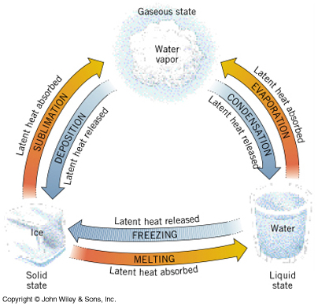
Voda existuje ve třech skupenstvích – Pevné (led), Kapalné (voda), plynné (vodní pára)
Při fázových změnách se spotřebovává nebo uvolňuje latentní teplo

4.1 Voda v globální perspektivě
- Voda hraje klíčovou roli na Zemi z následujících příčin
a) pokrývá 2/3 povrchu Země, funguje jako rezervoár tepla a jeho přerozdělování, stejně jako rezervoár různých složek (např. soli)
b) Voda vypadávající na pevninách jako déšť nebo sníh vytváří při odtoku na povrchu různé tvary a formy reliéfu a přenáší živiny od jednoho místa k druhému
c) vodou (vodní parou) v atmosféře je přenášeno obrovské množství latentního tepla od jednoho místa k druhému
4.1.1 Hydrosféra a hydrologický cyklus
97 % tvoří slaná voda, 2,8 % sladká voda (mimo slaná jezera a vnitřní moře)
Hlavní část sladké vody je vázána v ledovcových štítech a horských ledovcích (2,15 %) a podpovrchové vodě, hlavně podzemní (0, 63 %) – zbytek 0,02 %, takže sladké voda na pevnině tvoří jen velmi malou část z celkových zásob vody na Zemi.
Zbytek 0,02 % se rozděluje na půdní vodu (v dosahu kořenů rostlin), povrchovou vodu (jezera, vodní toky, bažiny) a vodu v atmosféře.
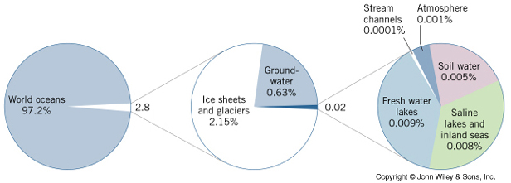

Hydrologický cyklus – Popisuje globální výměnu vody mezi jednotlivými rezervoáry:
- Výpar z oceánů a pevnin (plus transpirace) do atmosféry v podobě vodní páry, z oceánů šestkrát větší
- Kondenzace nebo sublimace vodní páry v atmosféře, vypadávající v podobě srážek (srážky nad oceány asi čtyřikrát větší než nad pevninou)
- Srážky vypadlé na pevninu mohou;
  - Se vypařit a vrátit se do atmosféry jako vodní pára
  - Se vsáknout do půdy (podzemní odtok)
  - Odtékat z povrchu spojujíce se do potoků a řekl, odtékajících zpět do oceánů nebo bezodtokových jezer

4.2.1 Globální vodní bilance
Popisuje toky vody mezi oceánem, atmosférou a pevninou
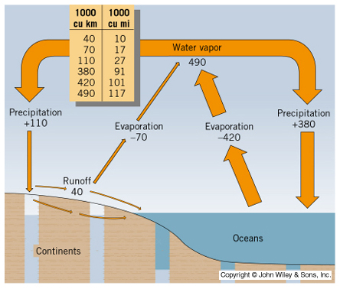
Předpokládáme, že objem oceánských vod a objem sladkých povrchových a podpovrchových vod je konstantní rok od roku

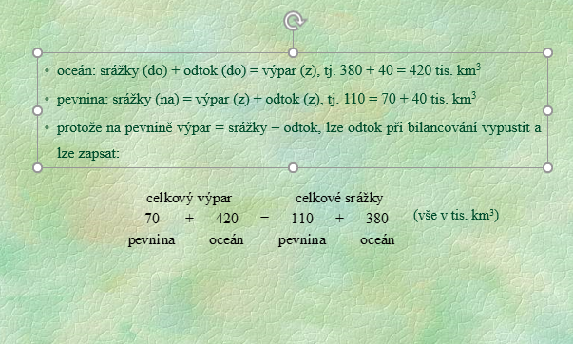

4.2. Vlhkost vzduchu
Vlhkost vzduchu – obecně značí množství vodní páry ve vzduchu
Množství vodní páry ve vzduchu kolísá s místem a časem (téměř žádné v chladném a suchém arktickém vzduchu až do 4-5 % v teplém vlhkém vzduchu při rovníku)
Maximální množství vlhkosti, které se může udržet ve vzduchu, závisí na teplotě vzduchu – teplý vzduch může udržet víc vlhkosti (vodní páry) než studený
4.2.1 Specifická vlhkost vzduchu
Specifická vlhkost vzduchu (g.kg⁻¹) – Hmotnost vodní páry v gramech obsažená v 1 Kg vzduchu
Maximální specifická vlhkost vzduchu v závislosti na teplotě -10°C – 2 g/kg. 30°C – 26g /g
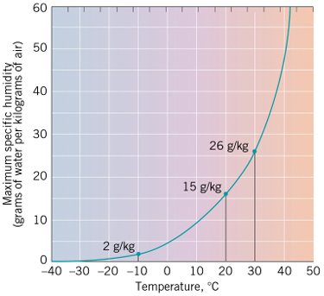
Čím je vzduch teplejší, tím obsahuje větší množství vodní páry -> vypadávají větší dešťové srážky

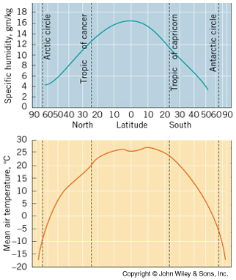
- Specifická vlhkost je míra množství vody, které může vypadnout z atmosféry jako srážky, tj. z chladného vlhkého vzduchu vypadne méně srážek či sněhu než z teplého vlhkého vzduchu
- Specifická vlhkost je nejvyšší na rovníku (insolace – výpar), k pólům rychle klesá

- Rosný bod (°C) – Teplota, při níž vzduch dosáhne stavu nasycení, tj. obsahuje maximální množství vodní páry – při dalším ochlazení -> Kondenzace

- Velké množství vodní páry -> nasycený vzduch

- Malé/žádné množství vodní páry -> nenasycený vzduch

4.2.2 Relativní vlhkost vzduchu
- relativní vlhkost vzduchu (%) - Porovnává množství vodní páry ve vzduchu vzhledem k maximálně možnému množství vodní páry při dané teplotě
- Při relativní vlhkosti 1OO % je vzduch nasycený (obsahuje maximálně možné množství vodní páry) a má teplotu rosného bodu
- Změna relativní vlhkosti se může dít změnou množství vodní páry v ovzduší nebo změnou teploty vzduchu – pokles teploty znamená vzestup relativní vlhkosti (tj. mění se kapacita vzduchu obsahující vodní páru)
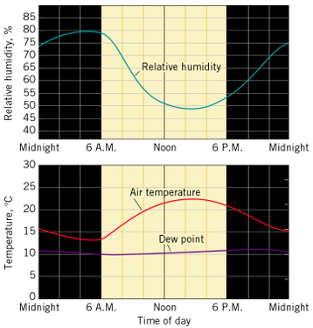

V Denním chod maximum v ranních hodinách, minimum v odpoledních
Psychrometrem se měří tzv. psychrometricky rozdíl mezi teplotou vlhkého a suchého teploměru; výparem se ochlazuje vlhký teploměr tím více, čím sušší je okolní vzduch (odnímá se mu latentní teplo)

4.3 Adiabatické procesy
- Ke kondenzaci či sublimaci vodní páry ve vzduchu je třeba jeho ochazování
- Noční ochlazení povrchu a přiléhající vrstvy vzduchu – rosa, mráz
- Výstup objemu vzduchu = ochlazování
- Vzestup objemu vzduchu = oteplování
4.3.1 Suchoadiabatický proces
-Je-li plyn stlačován, jeho teplota roste, rozpíná-li se, jeho teplota klesá
- Adiabatické procesy – oteplování nebo ochlazování probíhá jako výsledek změny tlaku (na úkor vnitřní energie)
- Vystupuje-li vzduch, se vzestupem tlaku vzduchu se stlačuje a otepluje se
- odpovídající teplotní změny v suchém nenasyceném vzduchu lze popsat suchoadiabatickým gradientem s hodnotou 1°C/100m vertikální výšky
4.3.2 Vlhkoadiabatický proces
- Dosáhne-li vystupující vzduch hladiny kondenzace (stává se nasyceným);
- Dochází při dalším výstupu a ochlazení ke kondenzací vodní páry, při niž se uvolňuje latentní teplo
- Hodnota vlhko adiabatického gradientu = 0,65°C/100 m -> Teplota vlhkoadiabatického gradientu je menší než suchuadiabatického
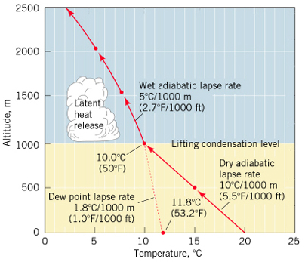
- vystupující vzduch je tak ochlazován při poklesu tlaku vzduchu, ale zčásti oteplován uvolněným latentním teplem – ochlazující efekt je charakterizován vlhkoadiabatickým gradientem, jehož hodnota závisí na teplota tlaku a obsahu vodní páry

4.4 Oblaka
- Oblak – Nakupení vodních kapiček nebo ledových krystalků o rozměru 20-50 nanometrů ve vzduchu (v určité výšce nad zemským povrchem)
- Aby oblaka mohla vzniknout (držela pohromadě) je potřeba kondenzační jádro!
- Kondenzační jádra – O rozměru O,1 – 1 nanometr, zdrojem je povrch moří, kdy se voda rozstřikuje do vzduchu, v němž po vypaření vody zůstanou krystalky soli, na nichž se tvoří částečky oblaků
- Voda může existovat v kapalném skupenství jako přechlazená do -12 °C
4.4.1 Druhy oblaků
- Oblaka mají mnoho tvarů a velikostí
- Oblaka lze dělit podle výšky jejich spodní základny a vzhledu na:
  - A) Oblaka vysoká (5-13km) -> Nevypadávají z nich srážky
    - Řasa – Cirrus (Ci)
    - Řasová kupa – Cirrocumulus (Cc)
    - Řasová sloha – Cirrostratus (Cs)
  - B) Oblaka střední (2 – 7 km)
    - Vyvýšená kupa – Altocumulus (Ac) – malé množství vody, nevypadávají srážky
    - Vyvýšená sloha – Altostratus (As) – Už mohou vypadávat srážky, ale k cestě na povrch se srážky stihnou vypařit
  - C) Oblaka nízká (do 2km)
    - Dešťová sloha – Nimbostratus (Ns) – Z nich vypadávají dlouhotrvající srážky
    - Slohová kupa – Stratocumulus (Sc) – Drobný déšť až mrholení
    - Sloha- Stratus (St) – Taková mlha, mrholení
  - D) Oblaka vertikálního vývoje (0,5 – 1,5 km)
    - Kupa – Cumulus (Cu) Až několik kilometrů vertikálně,
    - Bouřkový oblak – Cumulonimbus (Cb) – Intenzivní srážky přeháňkového charakteru + bouřky
    - Cumulus humilis – Cumulus congrestus (mohou vypadávat přeháňkové srážky)
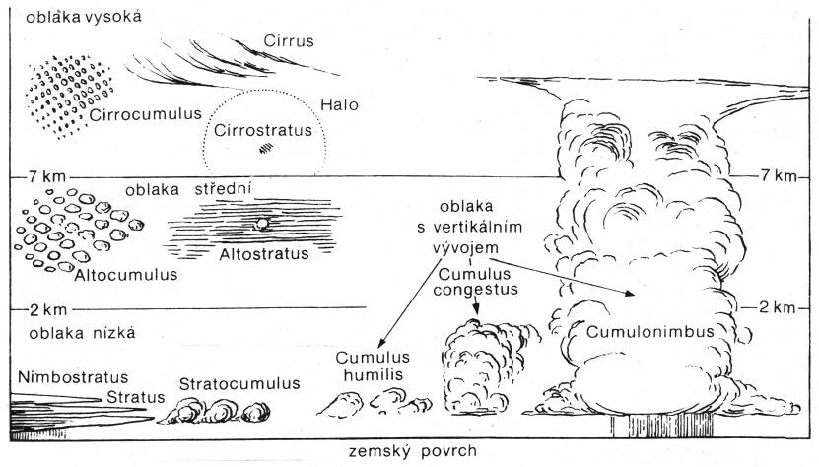
4.4.4 Mlha
Mlha - Nakupení produktů kondenzace nebo sublimace vodní páry při zemském povrchu, kdy horizontální dohlednost alespoň v jednom směru klesá pod 1km
- Patří k rizikovým jevům v silniční a letecké dopravě, mlha s kouřem – smog
Radiační mlha – Vzniká v noci při poklesu teploty pod hodnotu rosného bodu (souvisí s přízemní teplotní inverzí)
Advekční mlha - Teplý vlhčí vzduch natéká nad chladnější povrch
Mlhy z vypařování - Výpar z teplejšího vodního povrchu do chladnějšího vzduchu

4.5 Srážky
- Výstup nasyceného vzduchu způsobují dodatečnou kondenzaci, čímž narůstají oblačné částice na 50 – 100 mikrometru; ty se dále mohou spojovat na oblačné kapky o velikosti kolem 500 mikrometru (Velikost odpovídající mrholení), při dalším spojování se zvětšují na kapky deště (1000 – 2000 mikrometru, max 7000 mikromteru), při větší velikosti se rozpadají
Sníh Vzniká v oblacích působením ledových krystalků a přechlazených kapek vody, které na nich namrzají – sněhové vločky mohou mít krystalickou strukturu
- Pokud mají spodní vrstvy teploty pod bodem mrazu, dopadá sníh na zem – Jinak taje a padá jako déšť
- Pokud padají kapky přes chladnou vrstvu, kapky mrznou (Krupky)
- Déšť padající na povrch s teplotou pod bodem mrazu – ledovka
Kroupy – kousky ledu o velikosti 5mm nebo větší
Množství srážek se měří v 7 hodin ráno srážkoměrem výškou vody v mm/den (1mm srážek = 1 litr vody na 1m2 plochy) – tuhé srážky se měří stejným způsobem po jejich rozpuštění
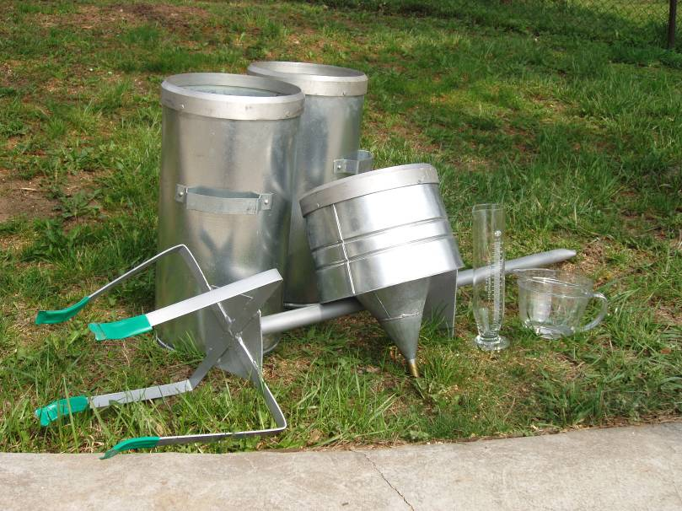
1 m nad zemí, záchytná plocha 500 cm²
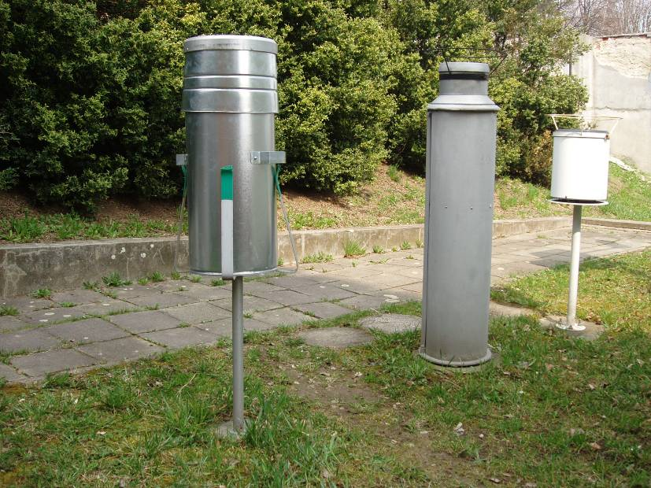

4.5.1. Vznik srážek
- Podle příčin výstupného pohybu vzduchu, způsobujícího ochlazování, lze rozlišit:
a) Vynucení výstup vzduchu na překážkách Orografické srážky
b) Výstup vzduchu v důsledku konvekce Konvektivní srážky
c) Výstup při pohybu vzduchových hmot Cyklonální srážky

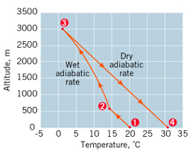
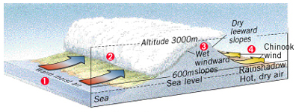
4.5.2. Orografické srážky

- vzduch přitéká k horské překážce, na níž dochází k vynucenému výstupu → po hladinu kondenzace ochlazování podle suchoadiabatického gradientu o 1 °C na 100 m výšky → po dosažení hladiny kondenzace tvorba oblaků a při dalším výstupu ochlazování podle vlhkoadiabatického gradientu → vypadávání srážek → po překonání horské překážky vzduch sestupuje na závětrné straně (je nenasycený) a otepluje se podle suchoadiabatického gradientu, tj. vzduch se stává teplým a suchým
- zvýšení srážek na návětrné straně horských překážek, zatímco na závětrné straně vzniká srážkový stín (např. srážkový stín za Krušnými horami)

4.5.3. Konvektivní srážky
- konvekce vzniká při nerovnoměrném zahřívání zemského povrchu → bublina zahřátého vzduchu, který má menší hustotu, vystupuje nahoru → adiabatické ochlazování → bublina stoupá potud, pokud je teplejší než okolní vzduch → při dosažení hladiny kondenzace vznik kupovitých oblaků
- při intenzivní konvekci se oblaka vyvíjejí vertikálně do podoby bouřkového oblaku (cumulonimbus) v případě, že:
- vzduch je teplý a vlhký (menší pokles teploty s výškou při kondenzaci – je teplejší oproti okolí, což podporuje výstup)
- teplota vzduchu v okolní atmosféře (vertikální teplotní gradient) ubývá rychleji než teplota ve vystupujícím, adiabaticky se ochlazujícím vzduchu (což podporuje výstup) – instabilní vzduch (instabilní teplotní zvrstvení)

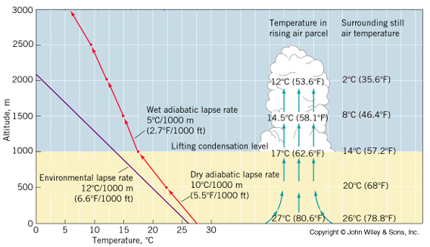
- význam latentního tepla uvolňovaného při kondenzaci, které udržuje výstupný pohyb vzduchu; pokud většina vodní páry zkondenzuje, latentní teplo se přestává uvolňovat, výstup ustává, konvekční buňka slábne
- instabilní vzduch je typický v létě – bouřky
- instabilní vzduch je typický pro rovníkové a tropické oblasti → časté bouřky a konvektivní přeháňky
- orografické zesílení konvekce

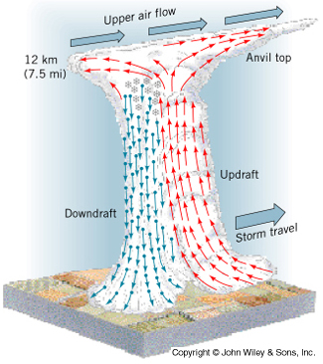
4.5.3. Bouřky
- bouřka – intenzivní lokální bouře spojená s oblakem druhu cumulonimbus s velmi silnými výstupnými pohyby vzduchu, skládající se z několika konvektivních buněk
- konvektivní buňka – silný výstupný pohyb vzduchu (updraft) vede ke vzniku intenzivních srážek
- rozmývání oblaku v horní části buňky výškovým větrem (kovadlina)
- sestupný pohyb vzduchu v konvektivní buňce (downdraft) – silný vítr a škodlivé účinky
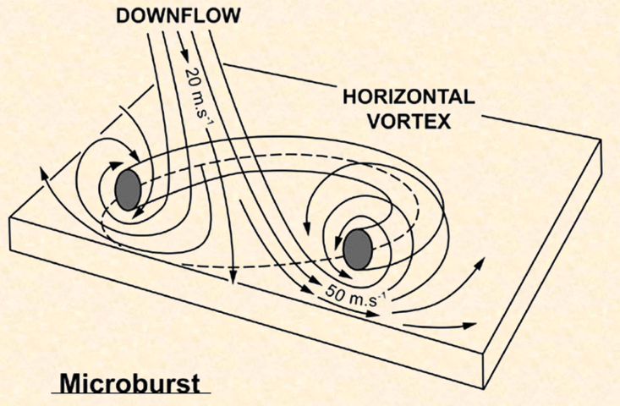

a) Macroburst - horizontální rozměry přes 4km
Microburst – Horizontální rozměr do 4km, z hlediska intenzity nebezpečnejčí

- Kroupy - vznikají namrzáním dalších vrstev ledu na ledových kuličkách ve výstupném proudu (až 3-5 cm), pokud je výstupný proud neudrží ve vzduchu, vypadávají k zemi – velké škody
- blesky – výstupné a sestupné pohyby vzduchu generují kladné a záporné elektrické náboje v různých částech oblaku, které jsou vyrovnávány řadou gigantických jiskrových výbojů (mezi částmi oblaků nebo mezi oblakem a zemí); zvukový doprovod – hřmění; škody a oběti bleskem

4.6 Znečištění prostředí
- atmosféra obsahuje plyny, aerosoly a větší a těžší částice, které dříve nebo později vypadávají na povrch
- škodliviny v ovzduší (znečištění ovzduší) – substance dostávající se do atmosféry ze zemského povrchu přirozenou cestou nebo antropogenní činností:
a) každodenní aktivity lidí (např. automobilismus)
b) průmyslové aktivity (např. spalování fosilních paliv, odpadů)
- typické škodliviny: oxid uhelnatý CO, oxidy síry SO_{X} (SO₂, SO₃), oxidy dusíku NO_{X} (NO, NO₂, NO₃), uhlovodíky
- nejvýznamnější zdrojem škodlivin je spalování fosilních paliv jak ze stacionárních zdrojů (např. elektrárny – hlavně SO₂), tak z pohyblivých (automobily – hlavně CO, uhlovodíky, NO_{X})
4.6.1. Smog a kouř
- smog – aerosoly a plynné škodliviny významné hustoty nad městskými oblastmi (původně ze slov “smoke” – kouř a “fog” – mlha)
- současný smog ve městech obsahuje hlavně oxidy dusíku, uhlovodíky a ozon (fotochemické reakce – oxidace uhlovodíků za přítomnosti NO_{X} jako katalyzátorů; dráždění sliznice, kancerogenita, toxicita, poškozování buněk); fotochemickými reakcemi mohou být produkovány další toxické sloučeniny
- zákal – atmosférický aerosol tvořený mikroskopicky malými tuhými částicemi (prach, krystalky soli, pyl, kouřové částice), které jsou tak četné, že způsobují opalescenci (rozptyl světla projevující se hlavně červeným a modrozeleným odstínem) a snižují viditelnost
4.6.2. Vypadávání a vymývání škodlivin
- škodliviny jsou vynášeny nahoru s teplým vzduchem (konvekcí)
- větší částice vypadávají vlivem gravitace na povrch
- velmi malé částice jsou pak vymývány srážkami
- škodliviny jsou odnášeny z místa svého vzniku větrem a rozptylovány ve větším množství vzduchu
velké koncentrace škodlivin při bezvětří

4.6.3. Inverze a smog
- největší koncentrace škodlivin se vyskytují při inverzích → objem vzduchu se škodlivinami se ochlazuje při výstupu adiabaticky, ale teplota okolní atmosféry s výškou roste – výstup tak brzy ustává → škodliviny se tak rozptylují v nižších vrstvách a jejich koncentrace je vysoká
- přízemní inverze – rozptyl škodlivin v inverzní vrstvě (těžký smog nebo vysoce toxická mlha) – při delším trvání zdravotní problémy, popř. úmrtí
- výšková inverze (oblast Los Angeles) – škodliviny se hromadí ve spodní vrstvě chladnějšího vzduchu, vertikálnímu promíchávání brání vrstva inverze nad ním
- pro velké koncentrace škodlivin je příznivé stabilní zvrstvení vzduchu (teplota adiabaticky klesá s výškou rychleji než v okolní atmosféře) – nad městy vzniká “znečištěná kopule”
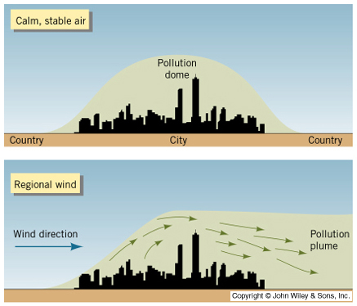

4.6.4. Klimatické efekty znečištění měst
- městské znečištěné ovzduší snižuje dohlednost a osvětlení (smogem až 10 % v létě a 20 % v zimě)
- UV-záření pohlcováno ozonem ve smogu (snížení rizika rakoviny kůže, zvýšení virové bakteriální aktivity)
- častější zimní mlhy ve městech než ve volné krajině (mlha je zesilována aerosoly a částicemi)
- města – zvýšené množství oblaků a srážek (intenzifikace konvekce lidskou činností)
4.6.5. Kyselá depozice
- kyselý déšť – srážky, které mají v důsledku antropogenního znečišťování ovzduší výrazně zvýšenou kyselost, vyjádřenou pomocí pH (čistá voda pH = 7, srážky pH = 5-6, kyselé deště pH = 3-4)
- SO₂ a NO₂ ve vzduchu reagují s kyslíkem a vodou za přítomnosti slunečního záření a prachových částic → vytvářejí aerosoly, které jako kondenzační jádra “okyselují” vodní kapičky nebo krystalky ledu
- výsledkem kyselé depozice je acidifikace jezer a řek, poškození půdy (ztráta živin), škody na historických objektech aj.
- suchá depozice – kyselé prachové částice na povrchu (při zvlhčení kapkami deště nebo mlhy způsobují kyselost vody)
- vliv kyselé depozice záleží na schopnosti půdního nebo vodního povrchu absorbovat a neutralizovat kyselost
- četné dopady kyselé depozice na ekosystémy v Evropě a Severní Americe (zvýšená úmrtnost ryb v kanadských jezerech, poškození lesů ve střední Evropě)

